Un amor complicado

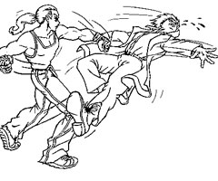
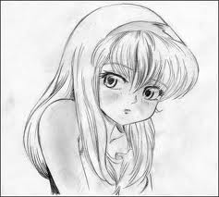

Hace mucho tiempo , un chico y una chica encontraron en una fiesta , se enamoraron. El hermano del chico también se enamoró. Entonces una dǐa los dos hermanos lucharon.
El tiempo pasǒ , y el chico y la chica se volvieron a encontrar. Ella nunca volvió a perderlo de vista colorin colorado este cuento se ha acabado


.

